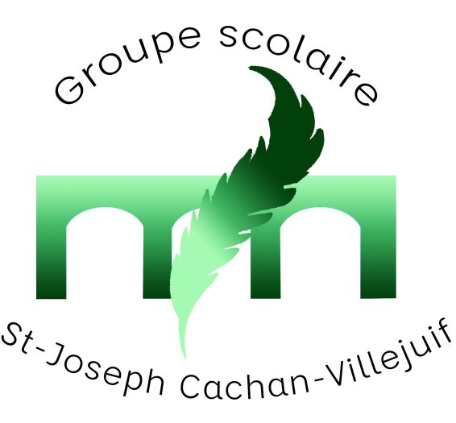
Fournitures scolaires de la moyenne section rentrée 2020 ‍‍‍
FOURNITURES
- 4 photos d’identité RÉCENTES avec au dos le nom et prénom de l'enfant
- 2 grandes pochettes A4 plastiques à élastiques et rabats BLEUE et VERTE
- 1 petit cahier 17/22 avec couverture intégrée plastifiée VERT (correspondance écrite /cahier de liaison)
- 2 bâtons de colle
- 2 lutins (140 vues) grand format
- 2 pochettes de canson 180g 24X32 : 1 couleurs vives, 1 blanc

MATÉRIEL DE L’ELEVE POUR LA VIE QUOTIDIENNE
- 1 boîte de mouchoirs
- 1 paquet de lingettes
- 1 gobelet nominatif écriture indélébile (L’eau est la boisson quotidienne donnée à volonté)
- Le doudou est le bienvenu ....s’il y a lieu
- Une serviette de table en tissu avec attache élastique ou scratch marquée au prénom et nom de l'enfant (lisible et indélébile)
- 1 change permanent nominatif dans un sac en tissu à accrocher au porte manteau au vestiaire (A renouveler suivant la saison et la croissance de l'enfant)
Pas de cartable svp, un petit sac à dos peut suffire pour la garderie ou Baby sport ...
Prévoir une tenue pratique au quotidien SANS lacets ni bretelles, ni ceinture, ni salopettes.
MERCI
La maîtresse de moyenne section de maternelle

Ecole primaire 2 ter rue de la Citadelle 94230 CACHAN 01 49 69 11 22 mail : ecole.st94@wanadoo.fr

